管理体系审核记录表
过程与活动、  抽样计划 | 涉及  条款 | 受审核部门：彭泽路学校系统工程 项目部 主管领导：闫聪 陪同人员：靳勇 | 判定
 |  | 审核员：王志慧 、伍光华、王景玲（实习） 审核时间：10月22-23日
审核条款：
Q/J:5.3（4.3）/6.2(3.2)/7.1.3(7.1-7.4/11.4)/7.1.4(10.5.1) /7.1.5(11.4.2)/8.1、（10.1.1/10.2）/8.2（6.2-6.3）/9.1.2（10.7 ）
/8.3(10.3) /8.5(10.4、10.5、10.6) /8.6（11.3.1-3）/8.7（8.3、8.5、9.4、11.5）10.2(12.3)
E:5.3/6.2/6.1.2/6.1.3/6.1.4/8.1/8.2/9.1.2/10.2
S：5.3/5.4/6.1.2/6.1.3/6.1.4/ /7.5/8.1.2/8.1.3/8.2/9.1.1/9.1.2/10.2/10.3
询查部门及人员的职责和权限，是否与规定一致？ | QES5.3  J4.3  S5.4  Q7.4 | 查彭泽路学校系统工程项目中的职能分配表，与项目部负责人闫聪、魏春龙、胡林林沟通，岗位职责及作业操作情况，对其本岗位的职责和权限了解清楚，作业标准熟悉，操作熟练，基本符合。
目标及其实现的策划总要求 | QES6.2  J3.2  Q7.4 | 质量、环境、职业健康安全目标 考核情况 结论  1.工程一次验收合格率100% 100% 达标  2.分部及单元工程优良率大于90% 95% 达标  3.重伤、死亡事故为0，轻伤人数每年不超过5起 0 达标  4.火灾事故为零。 0 达标  5.噪声不扰民、无投诉 0 达标  6.固体废弃物分类处置率为100%； 100% 达标  检查评审人/日期： 张晶欢 严春英2019.7.25  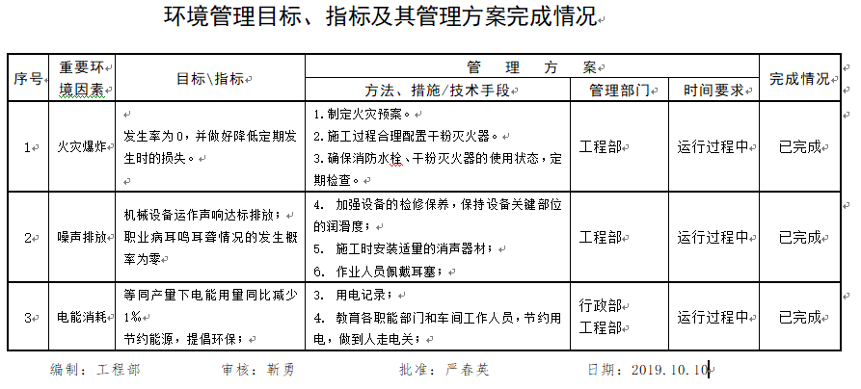  2019年度 职业健康安全管理目标及方案完成情况  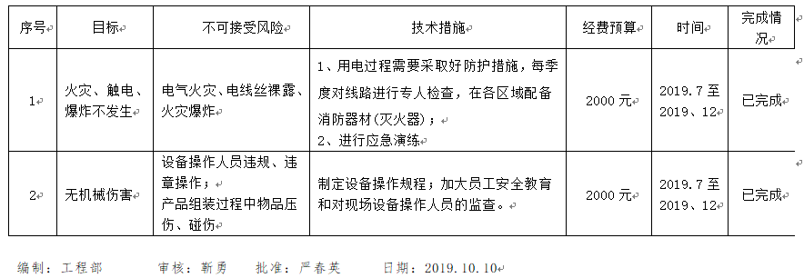  另见：2019年1月至2019年10月号无重大伤亡事故，无轻伤发生。目标已经进行分解并实施，制定的指标和管理方案基本可行。
现场基础设施、监视设备、测量设备  （现场观察） | Q7.1.3  Q7.1.5  J7.1-7.4/11.4 | 项目施工现场基础设施、监视设备、测量设备为：  螺丝刀、有声卡、电脑、编程及测试软件EASE_Focus_v3.1.1、DSP-1080-v3.1.1.rar、Ka20101006-V0011.rar、CT-9800+T调试软件-P-V1.1.3.rar等，基本满足设计、生产、调试等要求。  环保设备/安全设施配置:灭火器、标识牌、垃圾箱等，见定期维护与保养。
过程运行环境（现场观察） | Q 7.1.4 | 现场观察项目环境卫生管理，工作场所布局合理，温湿度适宜，照明良好，满足办公需求。经与主管人员交谈，其对本部门在本条款管理中的职责、分工和接口关系清楚掌握，基本符合文件要求。
运行的策划和控制：  产品和服务的设计和开发  生产和服务提供的控制  产品放行  产品放行 | Q8.1  J10.1.1/10.2  Q8.2  Q8.3  J10.3  Q8.5  J10.4、10.5、10.6  Q8.6  J11.3.1-3  S 8.1.4  Q8.6  J11.3.1-3  S 8.1.4 | 一、1、确定产品和服务的要求：  查该项目的合同，甲方（客户）：江西启翔科技有限公司，乙方：江西声达智能科技有限公司，签订日期：2019年5月6日，项目名称：彭泽路学校系统工程，地点：南昌市彭泽路学校，工程内容包括：校园广播系统、舞台系统（音响、灯光）等 。  合同包括：合同金额、交付方式、付款方式、质量保证、保修、设备清单等，见双方签字、盖章。另查到合同评审等内容。基本符合  目前进度：后期调试，试运行阶段  2、主要执行标准：  《建筑智能化系统设计技术规范》 DBJ01-615-2003  《建筑及建筑群综合布线系统工程设计规范》 CECS72-95  《建筑与建筑群综合布线系统工程验收规范》 GB50312-2007  《智能建筑工程质量验收规范》 GB50339-2003  《视频安防监控系统工程设计规范》GB50395-2007  《视频安防监控系统技术要求》（ GA/T367-2001）  《厅堂扩声系统声学特性指标》（ GYJ25－86）等等  依据验收交付规范、合同、相关标准、用户要求等进行接收。  - 为实现产品质量目标配置了相应人员（设计、调试、销售服务人员等，上岗前经过岗前培训，销售人员及生产人员均经过专业培训等)。  产品设计开发过程中使用的电脑及系统软件设计工具等设备能满足要求。公司目前的产品设计开发人员学历包括有自动化专业、机电一体化专业、信息技术专业、通讯专业、计算机专业等复合型人才，有专科、本科及研究生学历，技术负责人有10年以上专业技术经验，其他专业人才也拥有4年以上相关技术专业，可满足设计开发服务要求。（详见行政部审核条款）（人员证书详见附件）  4、流程：  商务投标——中标后合同签订——项目现场勘察——提出项目可行性方案设计——组织会议确定现场实施方案、配置现场实施人员——项目设备及辅助材料采购——现场设备施工安装——设备调试自检——项目系统调试、检测——项目竣工验收——项目移交甲方——配置售后服务人员  无隐蔽工程、无特殊过程  5、 “设计和开发策划”项目负责人严聪，确定了设计活动各阶段的时间安排：（校园广播系统、舞台系统、音响、灯光等）  各阶段划分及主要工作内容 主要职责人员/部门 配合人员/部门 完成期限  项目可行性方案设计 项目部 渠道部 7天  现场实施方案确定 项目部 技术员 3天  材料采购 项目部 渠道部 7-15天  现场施工安装 项目部 工程部 15-20天  设备调试/软件系统调试、检测 项目部 部门负责人 2-7天  项目移交甲方、维护 项目部 渠道部 15-20日  对设计各阶段的工作安排做出了要求，包括对设计输入、输出等过程的具体要求，项目计划书应由设计负责人闫聪签字批准。  询问负责人，设计开发计划书在设计阶段中未发生更改情况。  6、设计输入评审：  工程的功能和性能要求、适用的法律法规、主要执行标准、以前设计开发的资料等，设计开发输入充分,适宜,且无自相矛盾,符合要求，评审人员：闫聪、胡琳琳、袁智勇等，日期：2019年5月21日.  7、设计开发验证：  主要试验仪器和设备： EASE 4.4软件、EASE_Focus_v3.1.1、DSP-1080-v3.1.1.rar、Ka20101006-V0011.rar、CT-9800+T调试软件-P-V1.1.3.rar等  验证内容：设计开发输入综述（性能、功能、技术参数及依据的标准或法律法规等）：针对输入要求的各项试验/检测。验证人员：闫聪、胡琳琳 日期：2019年5月26日.  8、设计输出  设备平面图、接线图、安装图、系统结构图、设备元器件清单、设备使用说明、设备维护说明等各项技术资料。  9、设计确认:  内容包括：校园广播系统、音响、灯光等程序运行情况、设备运行情况等，  确认结论及建议：项目能够保证达到客户的要求和功能。  参加确认的人员:客户项目负责人钟伟俊，本公司项目负责人闫聪、用户协调员胡林林等， 确认时间：2019年5月30日.  10、设计变更：与设计负责人闫聪交谈，该项目设计阶段未发生变更。  二、1、项目施工现场观察，项目负责人袁智勇提供“彭泽路学校系统工程模拟分析与系统测试、设备调试”文件，其中EASE声场采用EASE4.4/CAD 软件，版本为EASE 4.4软件。另见系统安装图纸，设计李菁、审定丁伟。  2、该项目目前进入系统试运行阶段，查看校园广播系统、舞台系统（音响、灯光）等，与客户交谈，客户反馈试运行期间，设备、系统运行正常。  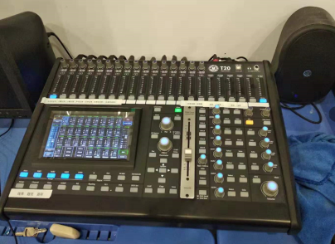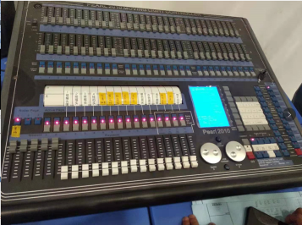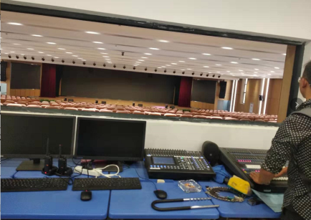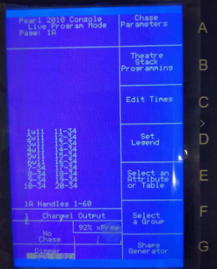  舞台系统（声控系统和灯光系统调试） 程序界面  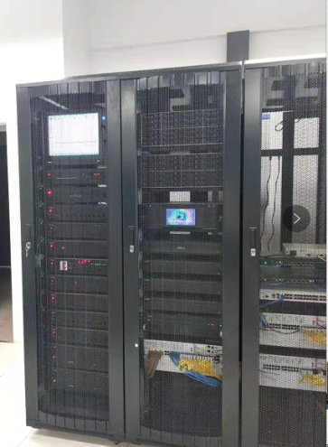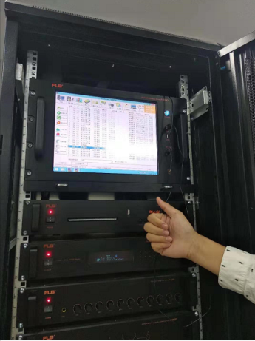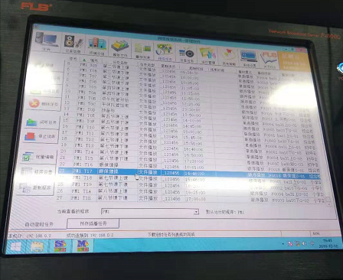  广播系统 程序运行界面  3、见 设备/系统调试记录，抽《监控系统 设备/系统调试记录》C2.3.10.1, 安装：胡礼文，调试：徐鹏，质检：许林杰。  项目包括：（1）按照设计要求，检查设备规格、型号、数量、备件等，检查线路，施工测试记录应符合要求，逐一检查摄像机是否安装牢靠，线缆触点是否连接牢靠，本系统为监控系统。（2）各摄像机图像清晰，调焦功能正常。（3）各监视器图像清晰无杂波。（4）主机的切换、控制、编程、巡检、记录等功能正常。（5）录像机录像回放功能正常。（6）系统运行无故障。  注：系统目前处于客户试运行阶段，未竣工验收。  4、另追查：该项目进货验收：  查到2019年6月1日，验收数字调音台1台、音频处理器2台，线阵扬声器18台 等，供方为东莞市顺泽宝电子科技有限公司，供应商提供了物品的合格证等质量证实。验收质量、数量准备无误，验收人许林杰；  查到2019年6月1日，验收LED面光灯16套、LED全彩帕灯50套、电源直通箱6台 ，供方为广州炬丰光电有限公司；验收质量、数量准备无误合格证、数量准备无误，验收人许林杰；  查到2019年6月3日，验收IP网络有源监听音箱3台、IP网络音频采集器3台、机箱3台、舞台幕布 190㎡ ，供方为江西瑞智信息有限公司，提供了物品的合格证等质量证实。验收质量、数量准备无误合格证、数量准备无误，验收人许林杰。  采购进货检验，未发现不合格品。  5、现场查看标识及可追溯性，产品标识表明了以下特征：产品设计项目名称，细化至子项目名称；客户名称；规定的责任人姓名；页次（适用文本文件）、图号和张号（适用图纸）、编程代码号。产品设计的可追溯性，由产品标识和法规要求的印鉴、密码、代号予以实现。  产品标识的管理符合标准要求。  6、顾客或外部供方的财产及产品防护：该项目已经交付客户试运行，故，没有客户财产；设备及系统维护说明及注意事项以交底方式交付客户，客户做好产品防护。  7、项目设计及试运行期间，无更改发生。
不合格输出的控制  事件调查、不符合、纠正措施和预防措施  监视、测量、分析、评价  持续改进 | Q8.7  J8.3、  J 8.5、  J 9.4、  J 11.5  QES10.2  QES10.3  J 12.3  QES9.1.1  Q9.1.3 | 1、与项目部人员沟通，设计、调试过程中未发生不合格情况，经了解，亦未发生让步接收的情况，也无发生交付后或使用后才发现的产品不合格情况。  若发生，执行公司制定的《不符合控制程序》规定。  2、执行工程部的《纠正和预防措施程序》QEOP8-7和《绩效监视与测量控制程序》QEOP8-8。  查到目标指标的完成情况，形成了相关的材料证实，并输入到了管理评审中。以上统计技术的应用和数据分析的实施情况证实，基本符合标准要求，均实施了有效性的评价，通过数据分析，为质量管理体系有关过程的改进提供机会  抽查2019年9-10月项目部《安环运行检查表》，无异常，基本符合要求。  经了解，所有措施没有引发在策划期间确定的风险和机遇的更新，也没有引发质量管理体系的变更，实施情况基本符合标准的要求。
环境因素的识别、评价；危险源辨识、风险评价和控制措施的确定 | ES6.1.2  ES6.1.4 | 对重要环境因素的控制措施包括制定管理制度、监督检查、应急预案、培训等。提供《重要环境因素识别清单》，其中重要环境因素：噪声排放、潜在火灾、能源消耗的排放3项，评价基本合理。  参加环境因素辨识和评价人员：编制行政部， 审核靳勇 ，批准严春英，时间2019年7月12日。  查到《重要环境因素清单》已识别重要环境因素包括：粉尘的排放、噪声的排放.  查到《危险源辨识与评价一览表》，识别出危险源有电器爆炸、作业人员操作失误、防护不当、传动设施防护缺陷、作业人员操作失误、电源线不稳等。提供《不可接受风险清单》有：机械伤害、触电、火灾，并制定有控制措施。以上危险源识别基本全面、无遗漏，评价基本合理。  参加评价人员：编制行政部， 审核靳勇 ，批准严春英，时间2019年7月12日 。
法律法规和其他要求  合规义务，合规性评价 | ES6.1.3  ES9.1.2 | 根据《法律法规和其他要求获取与识别控制程序》，于2019年5月12日识别了法律法规清单。获取渠道，网络和期刊等。《法律法规和其他要求清单》收集的环境和安全法律法规《中华人民共和国安全生产法》、《中华人民共和国节约能源法》《中华人民共和国环境保护法》等,规定了对公司法律法规及要求遵守程度进行评价。提供了《法律法规和其他要求合规性评价报告》等，组织进行合规性的评价。  编制《法律法规和其他要求控制程序》，提供《合规性评价记录》及《合规性评价报告》2019年5月12日，评价人：管理者代表靳勇 、行政部张晶欢 、财务部章杨、渠道部张仁峰、工程部靳勇  在进行环境评价的同时，对职业健康安全方面进行了评价，评价结果没有发现安全事故，遵守职业健康安全相关的法律法规。在销售产品质量方面，严格按国家标准规范执行，没有出现质量事故。
环境和职业健康安全运行控制  应急准备和响应 | E8.1  S8.1.2  S8.1.3  ES8.2 | 抽查员工个人防护清单，按计划配置，员工按计划领取。  抽查2019年7-10月份《生产现场环保安全检查记录》，检查人：闫聪，符合要求，无异常。  运行控制基本满足要求  遵守公司指定的《应急准备和响应控制程序》，按时参加工程部组织的应急准备和响应演练。  现场观察：施工现场配备灭火器、消防栓等消防器材。基本符合要求

说明：不符合标注N

